Гр.МШ-23 17.03.2020 Конспект

Урок № 33. Макетування. Художнє оформлення тексту.

Текст
Як ви знаєте, текст є невід'ємною складовою дизайнерських розробок. Його також активно використовують у документах CorelDRAW. Численні інструменти для роботи з текстом, що надає програма, доволі прості й зручні у використанні.
Програма CorelDRAW пропонує роботу з текстом двох видів: простим і фігурним. Текстові блоки (контейнери певної ширини) вміст яких розбито на абзаци чи колонки, найчастіше формують з використанням простого тексту. Змінення розміру чи нахилу блока впливає лише на перерозподіл рядків у ньому, але жодним чином не впливає на властивості введеного тексту.
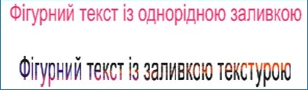

Створення і редагування тексту
Фігурний текст обробляють, як графічний об'єкт, і використовують для створення ефектних написів у заголовках, логотипах, виносках. Форму, застосовані ефекти, ступінь викривлення фігурного тексту легко змінити.
Для створення й обробки тексту будь-якого типу в CorelDRAW призначено інструмент Текст (Текст). Якщо необхідно створити простий текст, виберіть указаний інструмент, створіть у вікні малювання рамку і введіть сам текст. Фігурний текст створюється так: виберіть інструмент Текст (Текст), клацніть будь-яку область малювання і введіть текст.
Вказівник миші під час роботи з текстовими об'єктами набуває вигляду хрестика з символом «А» і перетворюється на І-подібний курсор, коли опиняється на текстовому об'єкті. Правила редагування тексту в CorelDRAW такі самі, як і в інших прикладних програмах Windows.
Переважну частину параметрів форматування текстових об'єктів можна настроїти безпосередньо на панелі властивостей , яка стає доступною в результаті виділення текстового об'єкта з допомогою інструмента Указатель (Вибір) або вибору інструмента Текст (Текст).
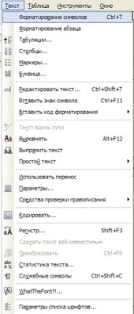

Форматування тексту
Основною особливістю простого тексту є те, що до нього не застосовується більшість ефектів CorelDRAW, які можна задати для фігурного тексту. Ви не зможете нахиляти, масштабувати, розтягувати і стискати текст, переміщуючи маркери рамки, як під час роботи з векторним об'єктом. Натомість простий текст може налічувати сотні рядків, а отже, розміщуватися не на одній сторінці. Відтак текст цього типу слід обирати для текстових блоків великого обсягу, а не для написів, які потрібно оформлювати з використанням ефектів.
У програмі CorelDRAW форматування простого і фігурного тексту здійснюється за тими самими принципами, що й у звичайному текстовому редакторі, — з допомогою панелі властивостей і вікон Форматирование символов (Форматування символів) і Форматирование абзаца (Форматування абзацу), які відкриваються в результаті виконання однойменних команд меню Текст (Текст).

Обтікання текстом
Створюючи документи, в яких текст доповнюють ілюстрації, можна досягти цікавого ефекту обтікання текстом малюнків .
Форму тексту можна змінити, застосувавши обтікання простим текстом навколо об'єкта або фігурного тексту. Обтікання текстом здійснюють із застосуванням стилів обтікання за контуром і за площею. У разі обтікання за контуром текст буде припасовано до межі об'єкта, а в разі обтікання за площею — до меж прямокутного блока, що оточує об'єкт. Крім того, є можливість задати відстань між простим текстом і об'єктом, а також скасувати будь- який застосований стиль обтікання.
Щоб застосувати обтікання, слід вибрати об'єкт, навколо якого буде розміщено текст, і виконати команду Окно, Окна настройки, Свойства (Вікно, Вікна настройки, Властивості). На вкладці Общие (Загальні) вікна Свойства объекта (Властивості об'єкта) вибрати у списку Обтекание простым текстом (Обтікання простим текстом) один із трьох стилів обтікання об'єктів текстом:
- Нет (Немає) — обтікання відсутнє;
- Контур (Контур) — текст обтікає фігуру за контуром (пропонуються три варіанти: ліворуч, праворуч, по центру);
- Квадрат (Квадрат) — текст обтікає уявний прямокутник, який обмежує габаритну рамку об'єкта (до наявних у попередньому стилі варіантів додано ще один — зверху/знизу).
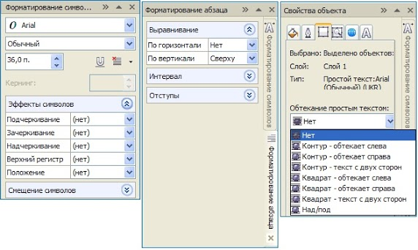

Розміщення тексту вздовж кривої
Фігурний текст можна розмістити вздовж лінії, прямокутника, багатокутника, еліпса чи кривої, намальованої з використанням інструмента Свободная форма (Довільна форма), Безье (Безье) або Художественное оформление (Художнє оформлення).
Слід зауважити, що фігурний текст можна розташувати як уздовж незамкненого шляху, так і вздовж замкненого , а простий текст — лише вздовж незамкненого. Для розташування тексту вздовж шляху виберіть його з допомогою інструмента Указатель (Вибір) і виконайте команду Текст , Текст вдоль пути (Текст, Текст уздовж шляху). Переміщуючи вказівник уздовж шляху, можна бачити, де розташовуватиметься текст.
Після того як текст буде розміщено вздовж шляху, можна настроїти параметри його розташування. Для того щоб настроїти властивості розміщеного на кривій тексту, необхідно відобразити відповідну панель.
Якщо натиснути клавішу Ctrl і один раз клацнути інструментом Указатель (Вибір) такий текст, відкриється панель властивостей групи , яка складається з кривої й тексту на ній. Якщо натиснути клавішу Ctrl і двічі клацнути розміщений на кривій текст, відобразиться панель властивостей тексту, де можна задати гарнітуру шрифту, його розмір тощо. Якщо ж клацнути криву, відобразиться її панель властивостей.
CorelDRAW сприймає текст і об'єкт, уздовж якого текст розміщено, як єдине ціле. Текст можна відокремити від об'єкта, якщо більше не потрібно, щоб він був частиною шляху. У такому разі текст зберігає форму об'єкта, на якому його було розташовано.

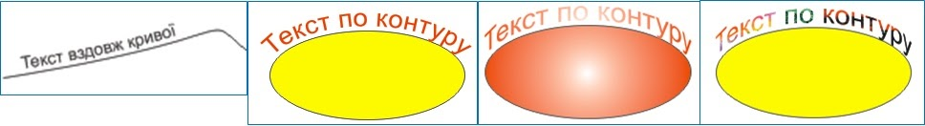

Об'єднання і розділення фігурного тексту
Часто виникають ситуації, коли потрібно об'єднати або розділити кілька об'єктів фігурного тексту. Але перед будь-яким зміненням (видаленням, переміщенням, форматуванням, копіюванням) текст необхідно виділити. У CorelDRAW для цього слід активізувати інструмент Текст (Текст) і переміщувати вказівник миші вздовж тексту, втримуючи натиснутою ліву кнопку. Потім можна застосувати одну з розглянутих нижче команд.
1.Упорядочить, Объединить (Упорядкувати, Об'єднати) — у новому текстовому об'єкті текст кожного з об'єктів, що входять до його складу, починатиметься з нового абзацу.
2.Упорядочить, Порядок (Упорядкувати, Порядок) — якщо текстові об'єкти об'єднуються не в тому порядку, який потрібен, змініть їх порядок на зворотний, виконавши цю команду.
3.Упорядочить, Разделить фигурный текст (Упорядкувати, Розділити фігурний текст) — після розділення багаторядковий текстовий об'єкт перетвориться на кілька текстових об'єктів, по одному для кожного рядка (чи абзацу) вихідного об'єкта, а текстовий об'єкт з одного рядка — на текстові об'єкти для кожного слова.
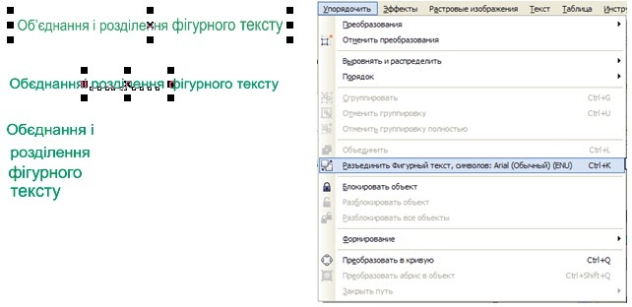
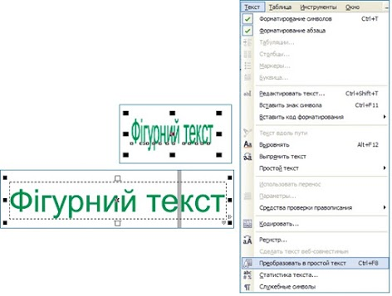

Перетворення тексту
За потреби фігурний текст можна перетворити на простий, а за певних умов можливе й зворотне перетворення. Щоб перетворити фігурний текст на простий, виділіть його інструментом Указатель (Вибір) і скористайтеся командою Текст, Преобразовать в простой текст (Текст, Перетворити на простий текст).
Зворотна дія виконується з допомогою команди Текст , Преобразовать в фигурный текст (Текст, Перетворити на фігурний текст).
У процесі перетворення простого тексту на фігурний втрачаються атрибути, відсутні в об'єктах цього типу (колонки тексту, позиції табуляції, буквиці). Якщо в рамці простого тексту є нерозміщений текст, або вона входить до складу ланцюжка рамок, або до тексту рамки було застосовано спеціальне перетворення (наприклад, розміщення вздовж кривої), перетворення на фігурний текст неможливе.
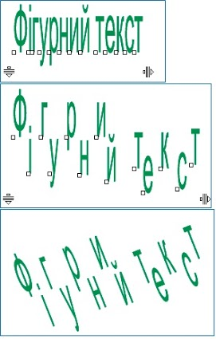

Трансформація фігурного тексту
Програма CorelDRAW дає змогу застосовувати до фігурного тексту масштабування й різні трансформації — змінення розміру, нахиляння, обертання. Переміщуючи маркери рамки фігурного тексту, ви можете змінювати її розміри по вертикалі чи горизонталі, а клацнувши в центрі рамки після її виділення, обертати фігурний текст.
Активізуйте інструмент Форма (Форма), і поруч з кожним символом фігурного тексту відобразиться маленький квадратний маркер, з допомогою якого можна переміщувати окремі символи.

Перевірка орфографії
Програма CorelDRAW має потужні засоби перевірки орфографії та граматики, зокрема може перевіряти текст, уведений різними мовами, а також містить тезаурус (словник синонімів).
Доступ до засобів перевірки орфографії та граматики здійснюється з підменю Средства проверки правописания (Засоби перевірки правопису) меню Текст (Текст). Застосовують ці засоби так само, як і в текстовому процесорі, тому розібратися, як ними користуватися, буде нескладно.
